Отчет о проведении мероприятий к Международному женскому дню 8 марта
В преддверии Международного женского дня 8 марта в нашем детском саду прошли праздничные мероприятия во всех возрастных группах.
Со 5 марта по 7 марта состоялись утренники посвященные любимым мамам, бабушкам, и сотрудникам детского сада. На утренник 8 марта детский сад пригласил родителей, так как основное назначение утренника в этот праздничный день - поздравить мам.
8 Марта - Женский день. Праздник, который любят и ждут, чтобы поздравить своих любимых мам, бабушек. Особых поздравлений удостаиваются наши любимые мамочки, ведь для каждого человека мама – самый близкий и родной человек на земле. Сколько бы ни было нам лет, мама всегда будет считать нас детьми и относиться с трепетом и любовью. Не секрет, что для каждого ребёнка его мама - самая красивая на свете. Нет прекраснее ее глаз, ласковее ее рук, нежнее ее голоса. Жизнь каждого из нас в детстве складывается из маленьких, порой незаметных крупинок маминой нежности и заботы.
Наши утренники прошли в торжественной, радостной атмосфере, в виде яркого музыкального представления. На празднике присутствовало много гостей: бабушки, мамы, сотрудники детского сада и папы.
Дети порадовали своими творческими выступлениями: актерским мастерством, исполнением музыкально - ритмических композиций. Запоминающимися моментами стали конкурсы с участием бабушек и пап.
Дети всех возрастных групп исполняли трогательные и душевные песни для мам и бабушек, веселые частушки, заводные танцы.
Сюрпризным моментом были подарки сделанные руками детей. Праздник прошел в теплой, душевной атмосфере.
Участники и гости праздника получили массу впечатлений и зарядились позитивными эмоциями на все праздничные дни.

Смешанная дошкольная группа 1 «Открытки для мам»
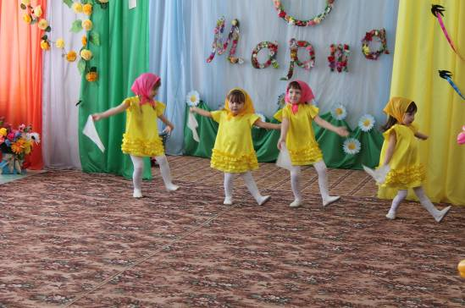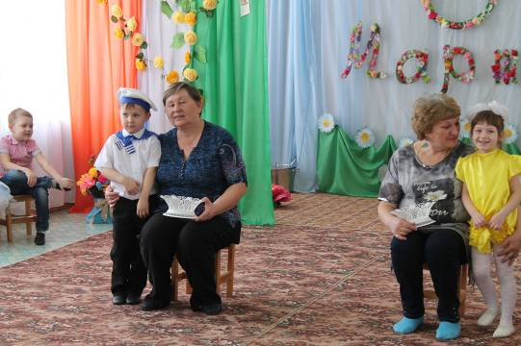

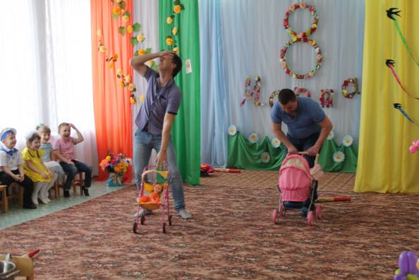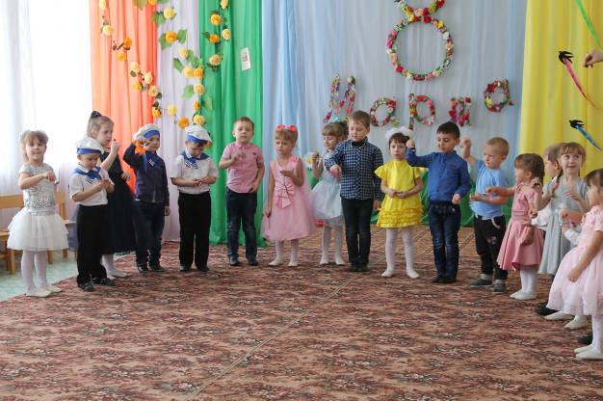

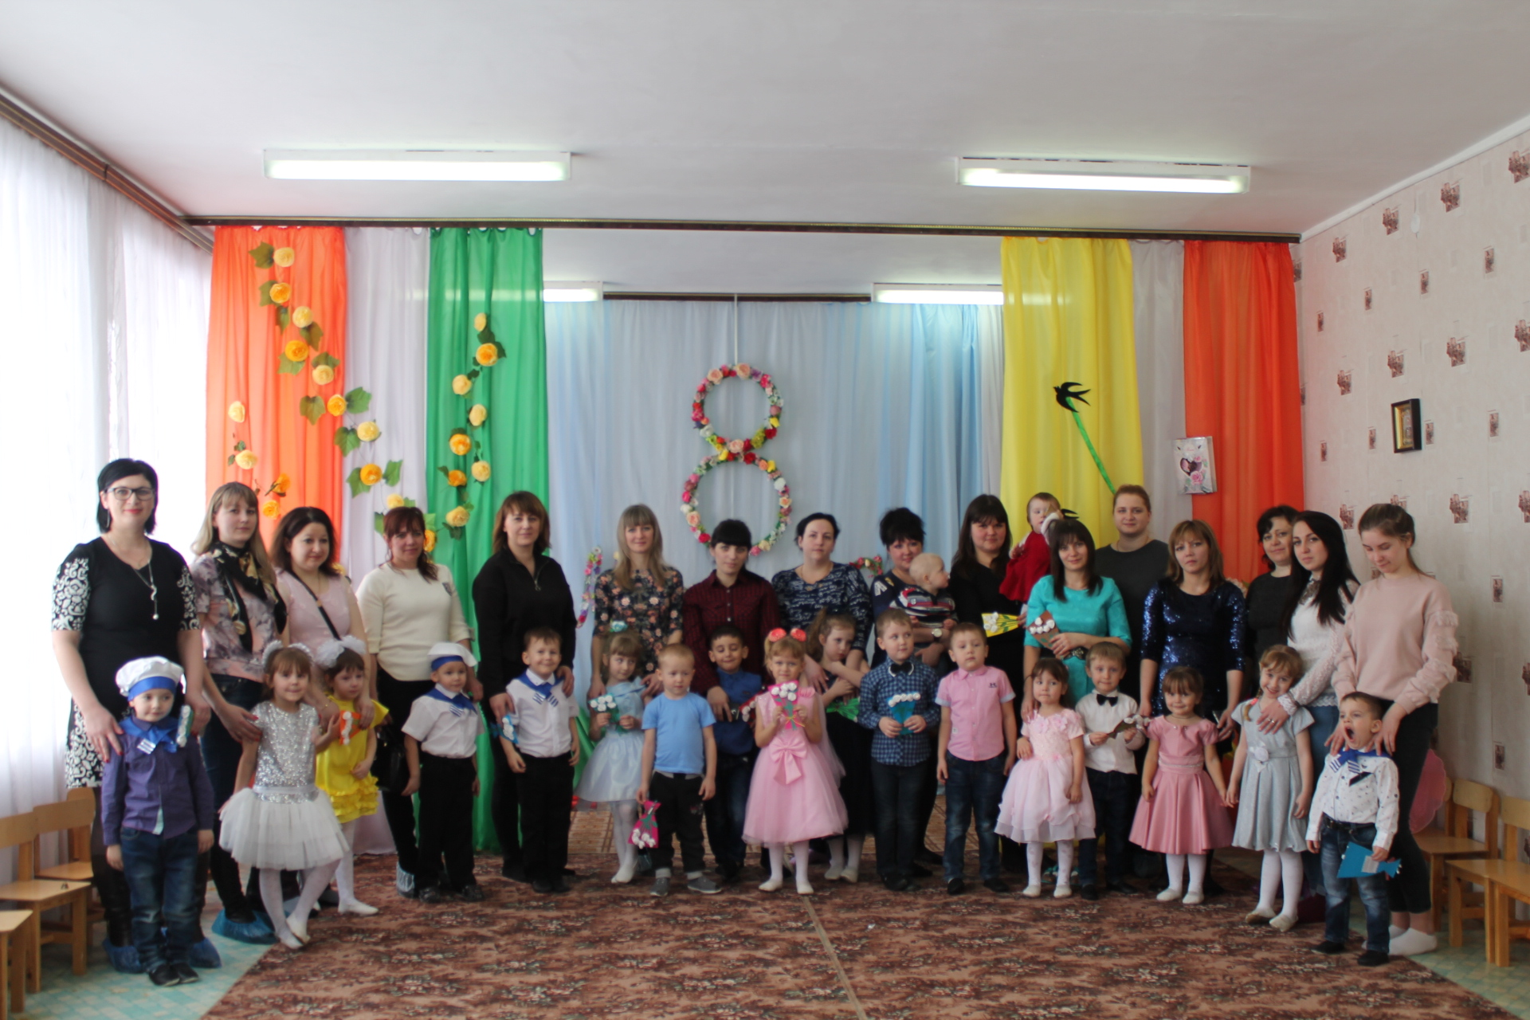

Смешанная дошкольная группа 2 «Весенний букет»

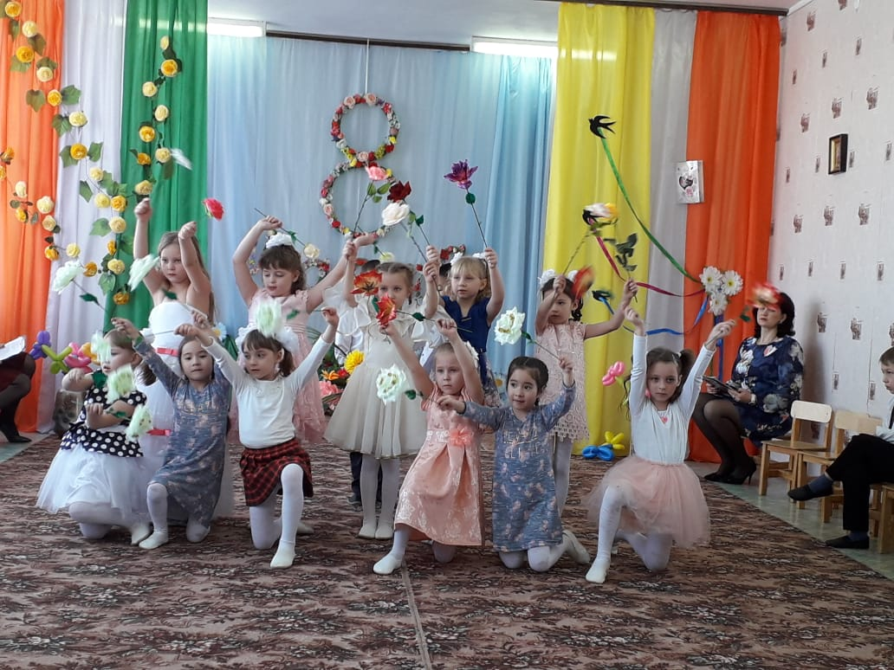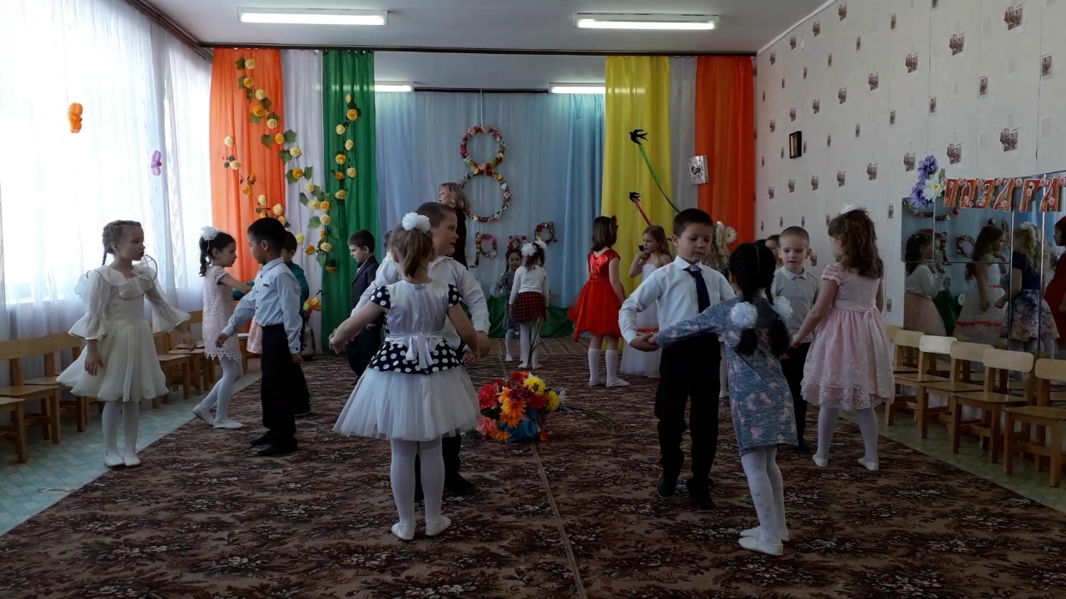

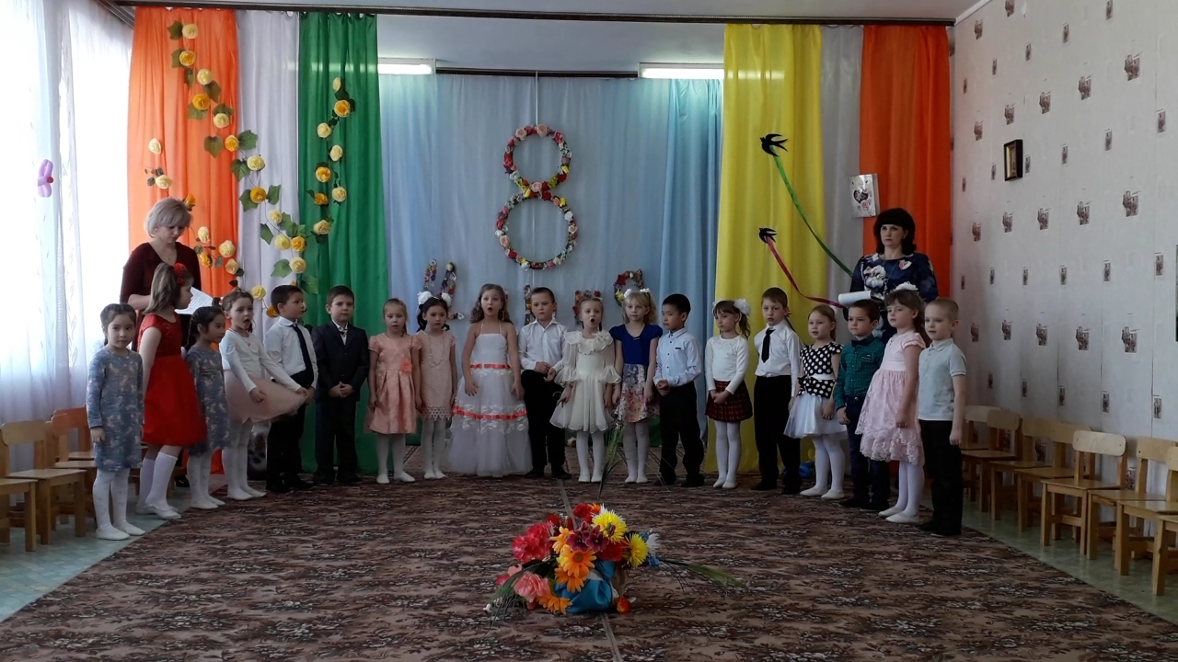
Младшая группа «В гости приглашаем – маму поздравляем»

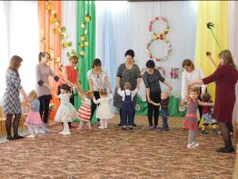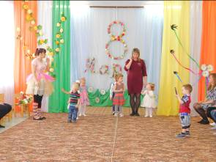

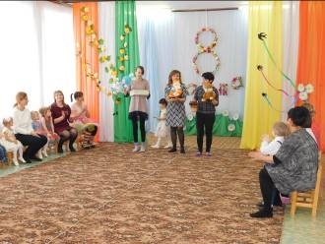

Музыкальный руководитель: Оноприенко Е.А.

